Гужева Наталия Анатольевна 229-571-501
Тема: Интерьер жилого дома. Интерьер кухни-столовой

Автор: Гужева Н.А., Учитель технологии и ИЗО

Оборудование:
Компьютер
Проектор
Экран
Презентация

План урока:
1.Организационный момент
2.Сообщение темы и целей
3.Формирование новых знаний
4.Практическая работа
5.Анализ работ
6.Итог урока
Ход урока.
1. Организационный момент.
Проверка готовности учащихся к уроку.
Вводный инструктаж.
2. Сообщение темы и цели урока.
Сегодня на уроке, девочки, вы начнете знакомство с интерьером жилого дома. А более подробно остановимся на интерьере кухни - столовой.
Цели:
Образовательная: познакомить учащихся с правилами оформления интерьера, правильно выполнять схемы и чертежи, рассказать о современных стилях оформления, о требовании к оформлению интерьера;
Воспитательная: прививать эстетический вкус, чувство прекрасного, творческие наклонности учащихся;
бережное отношение к своему здоровью; чувство коллективизма и взаимопомощи;
Развивающая: - продолжить развитие эстетического вкуса, умения анализировать, обобщать, образно мыслить, воображать;
3. Изложение нового материала.
Интерьер – в переводе с французского «внутренний» это внутренний мир, дома складывающийся из отдельных вещей.

По современным требованиям количество комнат в доме, квартире должно соответствовать: N+1
Где N – количество проживающих
1 – дополнительная комната
Мы сегодня будем говорить об интерьере самой маленькой по площади комнаты, которая включает в себя многофункциональность и именно в ней мы проводим как можно больше времени.
Кухня – это помещение, которое используется для хранения и обработки продуктов приготовления и приёма пищи.
По статистике женщина ежедневно “ наматывает” на кухне несколько километров, проводя здесь около трёх рабочих дней в неделю. Марафонские женские забеги можно сократить, если удобно разместить, кухонное оборудование, создать рабочее место, где всё находится у хозяйки под рукой.

Гужева Наталия Анатольевна 229-571-501
Мебель на кухне должна размещаться с учётом того, что любая пища готовится в определённом порядке: холодильник – мойка – рабочий стол – плита – сервировочный стол. Рекомендуется, чтобы все элементы оборудования устанавливались вплотную в целях экономии площади.
Настенные шкафы используются обычно для хранения сухих бакалейных продуктов и для размещения мелкой посуды.

 | Примерная схема размещения мебели (рис №1) | воздухоочиститель |  |  | Шкаф- сушилка
Для раскладки готовых блюд |  | Плита |  | Рабочий стол | мойка | Для начальной обработки продуктов
 |  |  |  |  | Мусор, «химия»
Потолок, стены и пол – красиво оформлены. Следует запомнить, что гармоничное сочетание цвета мебели, холодильника, плиты и другого оборудования с отделкой стен и потолка – обязательное условие удачного оформления интерьера. Освещение должно быть достаточным, хорошо поместить дополнительный источник света в зоне приготовления пищи. Помещение кухни должно быть идеально чистым. Чистота воздуха в кухне уделяется особое внимание. Для этого в помещении имеется вентиляция, воздухоочистители, цветы.
В зависимости от планировки кухни и её размеров оборудование может располагаться в один ряд, под углом или в 2 ряда (презентация, слайд № 4-7).

На любой кухне необходимо выделить три обязательные зоны: рабочую (здесь готовят пищу), столовую (с обеденным столом или барной стойкой в случае ограниченного пространства) и достаточно свободный для перемещений проход.
Обустройство рабочей зоны продиктовано требованиями эргономики: площадь "рабочего треугольника", образованного плитой, холодильников и раковиной, должна составлять не более 7 и не менее 4 кв.м. Обеденная группа обычно организуется около окна для лучшего освещения или же выносится в гостиную в случае квартиры-студии.

Физкультминутка
-Мы все вместе улыбнемся,
Подмигнем слегка друг другу,
Вправо, влево повернемся (повороты влево - вправо)
И кивнем затем по кругу (наклоны влево-вправо).
Все идеи победили,
Вверх взметнулись наши руки (поднимают руки вверх - вниз)
Груз забот с себя стряхнули
И продолжим путь науки (встряхнули кистями рук).

Гужева Наталия Анатольевна 229-571-501

Практическая работа.
Создать схему размещения оборудования на своей кухне.
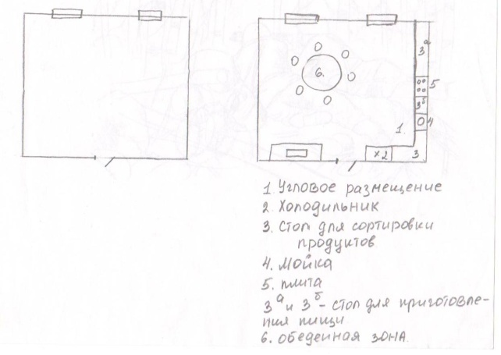

Дизайнеры - знающие люди и умеющие придумывать новые формы вещей и помещений, предметов. Чтобы стать дизайнером, нужно хорошо считать, хорошо рисовать, но самое главное уметь очень внимательно наблюдать за тем, что и как делают люди. Ведь вы должны догадаться, что будет удобно человеку, а что начнет его стеснять. Интересная эта работа - придумывать обустройство помещения. Интересная эта работа - придумывать обустройство помещения.
СТИЛЬ-это выраженная в содержании и форме предметов быта, в архитектуре и искусстве исторически сложившаяся общность художественно-выразительных средств.
Кухня в классическом стиле.
Людям, предпочитающим в домашнем окружении чувство стабильности и основательности, идеально подойдет интерьер кухни, выполненный в классическом стиле.
Прежде всего, дизайн кухни предполагает определенный простор выбранного помещения. Достаточная площадь позволит подчеркнуть присущую направлению монументальность, создаваемую композициями из пилястр, карнизов, розеток, медальонов.
Кухонный гарнитур изготавливается, как правило, из массива дерева, украшенного резьбой и позолотой, часто — с эффектом состаренной поверхности.
В декоре фасадов применяются витражи, фартук отделывается мозаикой, цветовая гамма интерьера строится на светлых пастельных оттенках.
Чтобы не нарушать целостность картины, кухонная техника укрывается от глаз в ниши или же выбирается вариант в стилистике ретро. В качестве основного источника используются классические хрустальные светильники (Слайд № 11-13).
Дизайн кухни в современном стиле
Если традиционный интерьер провозглашает торжество симметрии и несложных геометрических построений, современный стиль обращается с объемами максимально свободно. Многоуровневые потолки, замысловатый дизайн кухонного гарнитура, футуристические светильники придают пространству четко выраженную индивидуальность.
Интерьер кухни в современном духе — это обилие стекла, пластика, алюминия и хрома. Глянцевые поверхности фасадов, столешницы, фартука дополняются натяжным потолком. Активно используются световые панели и короба, встроенная подсветка по периметру потолка и отдельных полок.
Алюминиевые профили бытовой техники — такие же полновесные участники декора, как и кухонные фасады.
Общая цветовая гамма может быть достаточно сдержанной: бежевой, коричневой, кремовой. А в качестве цветовых акцентов выбираются насыщенные, сочные оттенки, привлекающие внимание к оформлению фартука, светильников (Слайд №14-16).
Гужева Наталия Анатольевна 229-571-501

Физкультминутка
Утром бабочка проснулась,
Улыбнулась, потянулась,
Раз – росой она умылась,
Два – изящно покружилась,
Три – нагнулась и присела,
На четыре – улетела

4. Практическая работа.
Создание эскиза своей кухни (на листе формата а-4 выполняется работа).

5. Анализ работ (Слайд 15-21)

6. Итог работы (решение кроссворда)

